Отчет
о мероприятиях антинаркотической направленности, проведённых
на удалённой основе и массовых мероприятий в _МБУ «Библиотека» Веселовского СП___ за ___май___ 2023 года.
№ | Наименование муниципального образования | Наименование мероприятия  (краткая информация о мероприятии, скриншот) | Место проведения, ссылки на используемые сайты | Дата, время проведения | Кол-во просмотров
- 1 | Веселовское СП | Для читателей МБУ «Библиотека» Веселовского СП подготовлен тематический обзор фильма "Курение. Взгляд изнутри"  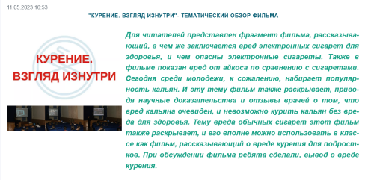 | ст. Веселая, ул. Ленина, 41 Г  МБУ «Библиотека» Веселовского СП  https://viselbibl.pavkult.ru/item/1560484 | 11.05.2023  13.00 | 22 офлайн
 | Веселовское СП | Для читателей подготовлено видеосообщение "Букет здоровых привычек".  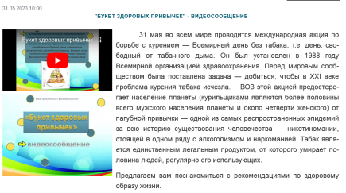 | ст. Веселая, ул. Ленина, 41 Г  МБУ «Библиотека» Веселовского СП  https://viselbibl.pavkult.ru/item/1575478https://ok.ru/profile/593923077418/statuses/155906695573546https://vk.com/club204760197?w=wall-204760197_95 | 31.05.2023  10.00 | 108
 |  |  | Всего ссылок 3 |  | Посещений 22  Просмотров 108
Всего мероприятий 2

